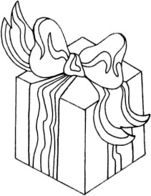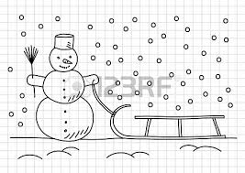
- Zbulo fjalët e fshehura
a m a l i e l u m i O l a o r a r
p i r u n a n a o r a r i p e m a
L u l i k l k a p e l a K i k e E l
n u m r i l A n a l u a n i s m
E r a h a p h ë n ë u a e r a
H ë n a m e E m a n ë n ë r

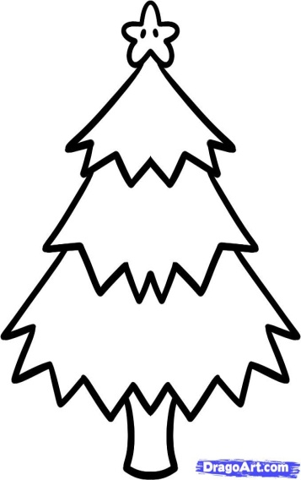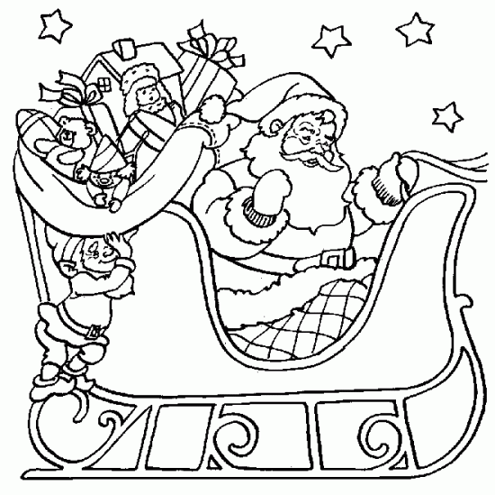

Emri im ________________________
Mesuesi : Naser Kastrati

